Тема: Путешествие по России (по Дальнему Востоку, на просторах Сибири)
(работа по учебнику стр. 180-185; работа в рабочей тетради стр. 66-67)

Цели: расширить представления о разнообразии природы лесной зоны, природы Дальнего Востока.

- Проверка домашнего задания. Повторение

Какие бывают праздники?
Какие праздники называются профессиональными? Приведите пример
Какие праздники называются семейными? Приведите пример
Какие праздники называются школьными? Приведите пример
Какие праздники называются народными? Приведите пример
Какие праздники называются общероссийскими? Приведите пример

В каждой строке найдите лишнее, объясните почему:
а) День медика, День учителя, День Конституции;
б) День рождения, Новый год, свадьба;
в) День Победы, День рождения, годовщина свадьбы.
г) День России, день рождения, День Конституции;
д) Свадьба, День учителя, День строителя;
е) День Победы, день рождения, годовщина свадьбы.

Вставьте пропущенные слова, чтобы получились верные высказывания:
- Праздник 12 декабря – это день … .
- День учителя, День водителя, День строителя – это … праздники.
- Праздник со слезами на глазах – это День … .
- 8 Марта – это Международный … день.
- День России мы отмечаем … .
- Праздник 12 июня – это день … .
- День шахтера, День химика, День геолога – это … праздники.
- 23 февраля мы отмечаем праздник – День … … .
- День Государственного флага России мы отмечаем … .

- Актуализация темы урока
Велика наша страна - Россия. Каждый уголок нашей Родины чем-нибудь знаменит.
Как велика моя Россия,
Как велики просторы,
Озёра, реки и поля,
Леса, и степь, и горы.
Раскинулась моя страна
От севера до юга:
Когда в одном краю – весна,
В другом – снега и вьюга.
Почему одновременно в России может быть и весна, и зима?
(Россия – самое большое государство в мире)
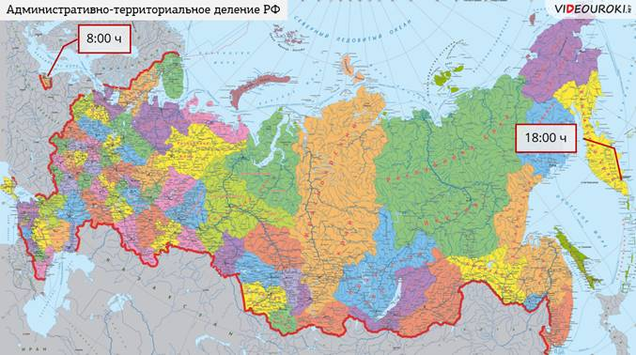

Рассмотрите карту Российской Федерации в учебнике на стр. 154-155.
- Какая это карта: физическая или политическая? Как узнали?
- Что такое «Федерация»?
(Союз, объединение»)
- Почему изображение Российской Федерации выглядит разноцветным?
(В состав РФ входит 22 республики, 46 областей, 9 краев, 1 автономная область, 4 автономных округа, 3 города федерального значения: Москва, Санкт-Петербург, Севастополь)
- Какие народы населяют Россию?
(В РФ проживает более 180 народов)
- Назовите основной закон РФ, регулирующий взаимоотношения между людьми, народами, входящими в состав округами, областями и пр.?
(Конституция)
- Главная мысль Конституции?
(Человек, его права и свободы являются высшей ценностью)

Прочитайте название раздела («Путешествие по России»)
На нескольких следующих уроках вы совершите большое виртуальное путешествие по самой большой стране в мире – России.

О чем будем говорить, путешествуя по России? Наметим цели путешествия: что узнаем, на что обратим внимание?
- Климат
- Географическое положение
- Растительный и животный мир
- Достопримечательности
- Люди
- Промыслы

Как велика и необъятна наша страна! Она протянулась от Северного Ледовитого океана до Чёрного моря, от Балтийского моря до Тихого океана.

Откуда начнем путешествие? Предлагаю начать оттуда, где начинает солнце свой путь над территорией нашей страны. О чем я говорю?
Первыми встречают новый день жители Дальнего Востока. Отсюда и. Вместе с ним с востока на запад мы начинаем путешествие по России.
Найдите на карте восточные границы Российской Федерации, Дальний Восток
(Полуостров Чукотка, Тихий океан, город Владивосток)

- Новый материал
Прочитайте текст в учебнике «По Дальнему Востоку» на стр. 180-182

Ответьте на вопросы:
1. Какие народы населяют Дальний Восток?
2. Расскажите о занятиях населения Дальнего Востока.
3. Кто является верным другом северян, почему?
3. Расскажите про город-порт Владивосток.

Прочитайте текст в учебнике «На просторах Сибири» на стр. 183-185

Ответьте на вопросы:
- Какие народы живут в Сибири?
- Какие города расположены в Сибири?
- Назовите столицу Якутии?
- Чем славится город Якутск?
- Опишите климатические условия Якутии?
- На какой реке расположен старинный город Иркутск?
- Какой город расположен на берегах Енисея?
- Перечислите достопримечательности г. Красноярска?
- Назовите столицу Сибири?
- Чем знаменит город Тобольск?

- Закрепление изученного материала

Кораблики перепутали свои паруса. В какие русские города плывут эти парусники? Запишите города России.

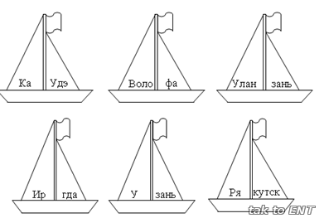
(Казань, Вологда, Улан-Удэ, Иркутск, Уфа, Рязань)
Что запомнили интересного про эти русские города России?

Разгадайте кроссворд:
- Первыми встречают новый день жители Дальнего … (Востока)
- Один из коренных народов Дальнего Востока. (Коряки)
- Одни из коренных жителей Сибири. (Ханты)
- Самый красивый якутский народный праздник – праздник … (Кумыса)
- На берегах Енисея раскинулся город … (Красноярск)
- Первыми из русских людей узнали об Урале предприимчивые … (Новгородцы)
- Урал – это край … (Металлургов)
- Один из старейших русских городов Урала – город … (Челябинск)
- На весь мир знамениты уральские … (Самоцветы)
- Старинный город Оренбург расположен на границе между Европой и Азией. На весь мир он славится своими пуховыми … (Платками)

1
2
3
4
5
6
7
8
9
10

- Обобщение материала
Расскажи о путешествии по Дальнему Востоку и Сибири. Что узнал, увидел, запомнил?

Какой общий вывод можно сделать по теме нашего урока?
(Надо любить свою Родину и уважительно относиться к людям других национальностей, их культуре и традициям)

Чтобы расширить свои знания по изученной теме, ознакомься с материалами презентации

